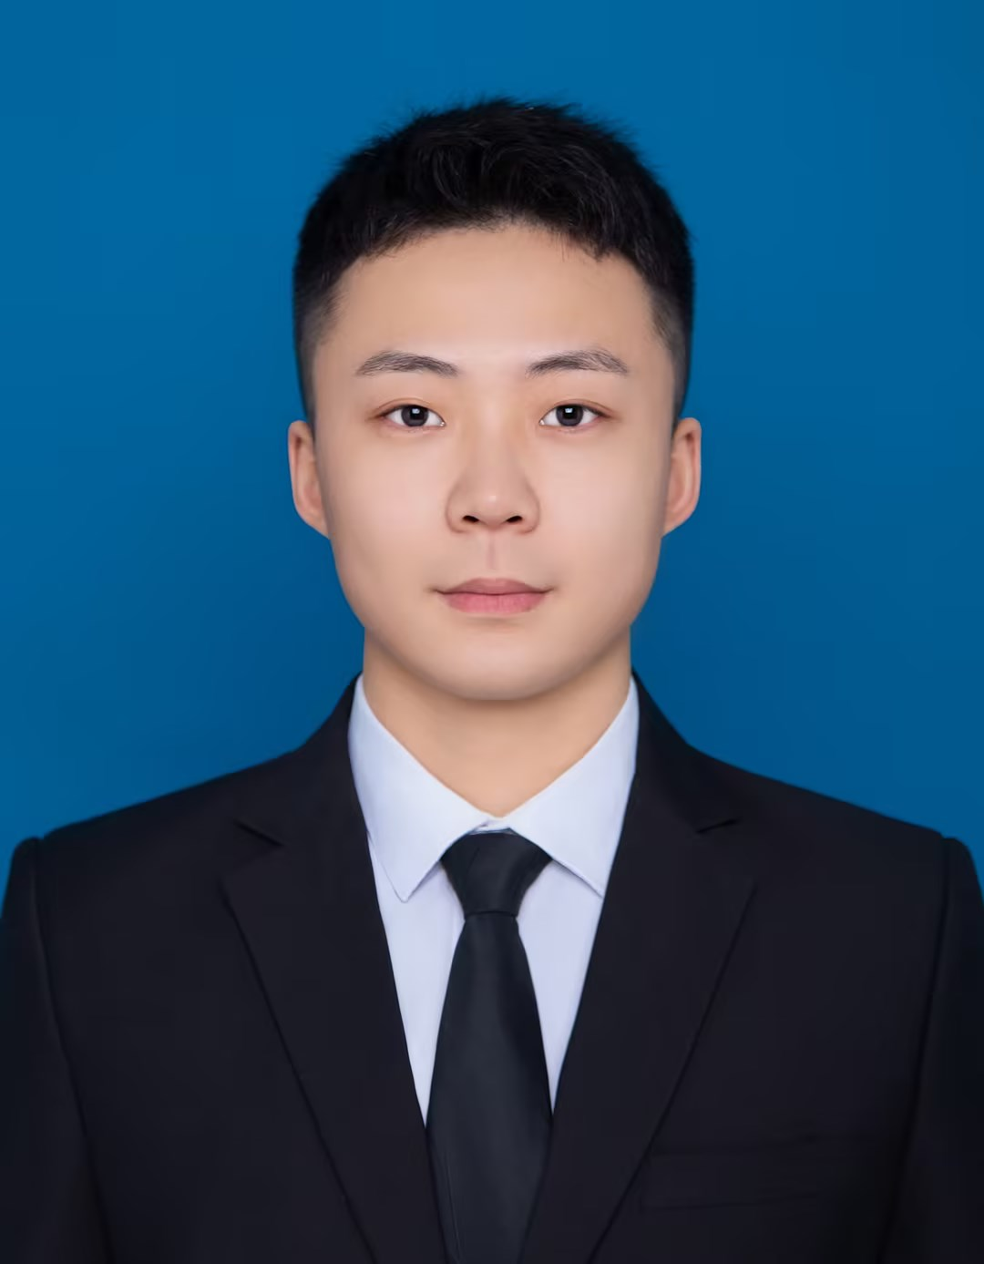 |  |  |  |  | 张磊  男|1996年5月|  现居住于哈尔滨-南岗区|大专|户籍哈尔滨|  手机：13136679760  E-mail：424000302@qq.com  求职状态：离职-正在找工作  本人具有良好的团队意识，善于与人沟通协作。执行力强，能很好的完成领导派发的任务，能够以身作则。社会实践经历丰富，熟练销售心理学，并能快速接受新事物，学习和动手能力强，善于钻研。为人真诚、谦虚，善于倾听，同理心强，性格阳光。做事有计划逻辑性强，沉稳严谨，情绪稳定包容心强，脚踏实地，有始有终。

工作经历
2019年10月-  2023年10月 |  |  |  | 力得健身|会籍顾问|4000-6000/月  工作描述：1、主要负责售卖健身卡，每月都能完成业绩指标，最多时每月可达成5万左右销售业绩。  2、负责会员跟踪回访，做到无客诉。
2017年08月- 2019年10月 |  |  |  | 莱斯健身运动有限公司|店长|6000-8000/月  工作描述：主要负责管理店铺运营，销售，店员培训，达成每月10万销售额。  工作内容有：1.负责店铺员工招聘，辅导新人并指导定期培训考核，制定个人销售目标并跟踪反馈。  2.组织会议，安排客户体验邀约，合理安排员工分工，检查教练训练计划的执  行程度，调动员工潜力。  3.负责店铺每日正常运营，采购验收日常物品，制定店内规章制度，负责器械维护和卫生情况。  4.客户维护，会员数据管理，核对预约客户出勤情况并总结，做好回访，协调会员与教练之间关系，解决客户需求。  5.负责营销活动，制定年季月的营销计划，组织策划门店的活动方案，销售文案编辑，做拉新，留存，转介绍。

教育经历

2014年9月-  2016年7月 |  |  | 黑龙江建筑职业技术学院|市政工程技术|大专
证书
- 2018.11 国家初级职业私人教练

